L’allevamento di Fossombrone consiglia la lettura del seguente testo:

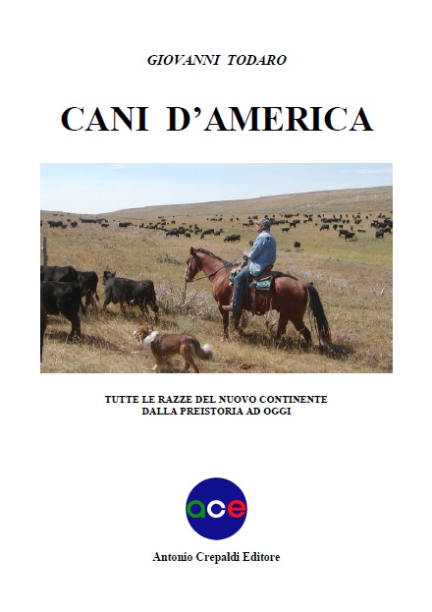

Cani d'America di Giovanni Todaro (Antonio Crepaldi Editore, 2012, 355 pagg., 39 €, ISBN 978-88-96635-21-6)

E' stato pubblicato a giugno il libro "Cani d'America" di Giovanni Todaro (Antonio Crepaldi Editore, 355 pagg., 39 €, ISBN 978-88-96635-21-6), l'unico testo mai realizzato in Europa sulle razze e tipi di cani dell'intero continente americano, dalla preistoria a oggi. Il volume spiega – là dove possibile, in quanto sono trattati anche i cani estinti – la storia, l'utilizzo, la selezione, l'addestramento e le attitudini morfologiche e caratteriali di ben 140 razze o tipi, dei quali molti sconosciuti in Europa e neppure mai introdotti nel nostro continente, dove probabilmente una larga parte non saprebbe adattarvisi o non sarebbe gestibile. Come si sa, diverse razze canine riconosciute dalle associazioni cinofile europee non sono accettate dalle analoghe associazioni americane, e viceversa. Non solo, diverse di queste associazioni americane non riconoscono come razze delle tipologie di cani locali che pertanto rimangono solo tipi. Anche se magari vengono selezionati e utilizzati da centinaia d'anni per specifiche finalità da una moltitudine di appassionati i quali, però, ne sono anche utilizzatori. Pertanto la selezione di questi esemplari, pur rientrando in una particolare gamma di caratteristiche morfo-caratteriali, verte soprattutto sulla funzionalità e sull'efficacia in quel particolare ambiente, clima e finalità. In pratica, la maggior parte dei cani utilizzati in America, dall'Alaska all'Argentina, non deve essere da show. Deve essere invece utile e adatta a svolgere bene il lavoro sul campo.

La rigorosa ricerca storica effettuata per questo libro permette di sfatare molti errati luoghi comuni relativamente a diverse razze canine di quel continente: chi immaginerebbe che l'originario Newfoundland, ossia il Terranova, fosse ben più atletico e aggressivo del pacioso colosso odierno e che in inverno per sopravvivere dovesse procurarsi autonomamente il cibo cacciando prede selvatiche? Che né gli eschimesi né i pellirosse accoppiassero mai i loro cani con lupi e coyote nonostante quel che si crede? Che il Chihuahua fino a pochi decenni orsono era grande almeno il doppio di oggi?

Il testo tratta i cani a partire da quelli che almeno 15.000 anni fa accompagnarono le popolazioni asiatiche in America. Si trattava di esemplari medio-piccoli buoni a tutto: la guardia, il trasporto di materiali, il traino, la caccia e persino la cucina, in quanto venivano regolarmente mangiati. Con il loro pelo alcune tribù confezionavano pregiatissimi mantelli. Con la colonizzazione europea arrivarono razze di cani spesso più grandi, continuando a fare le stesse cose: da pastore, bovari, da tiro, caccia e spesso da combattimento o guerra, come quelli che aiutarono i conquistadores spagnoli a sterminare gli indios. Ma soprattutto da caccia, visto che in America, e specialmente negli Stati Uniti, l'attività venatoria è sempre stata molto praticata, con la selvaggina che rappresentava una fondamentale fonte di sussistenza. Lo stesso accade oggi. In quegli spazi vastissimi dal clima spesso ostile, dai ghiacci dell'Alaska alle torride foreste tropicali brasiliane fino alle immense plaghe della Patagonia, la selezione sul campo diede vita a nuove razze e tipi di cani. Una cosa però li accomuna a tutti quelli sparsi per il pianeta: la sincera amicizia e fedeltà verso i propri padroni.
I cani furono sempre a fianco dell'uomo: degli eschimesi trainandone le slitte, dei pellirosse vigilandone i villaggi, dei mandriani conducendone il bestiame e così via, fino a quelli che nei bassifondi delle grandi città stavano praticamente sempre con i bambini degli immigrati o quelli che compiacevano i loro padroni venendo barbaramente utilizzati nei combattimenti. E i cani ancora oggi affiancano gli americani, nelle fattorie e città, nell'esercito e polizia, nella protezione civile o nella pet teraphy. Danno senza chiedere, con sconcertante e cocciuta fedeltà e amicizia. Del resto un famoso detto recita, "Se vuoi un amico a New York prendi un cane".

Razze o tipi americani, estinte o attuali, trattate nel testo:

Canadian Inuit Dog - Siberian Husky - Seppala Siberian Husky line - Alaskan Husky - Labrador Husky - Northern Inuit Dog - American Eskimo Dog - Alaskan Malamute - Giant Alaskan Malamute - Alaskan Malamute Kotzebue - Alaskan Malamute M'Loots - Alaskan Malamute Hinman-Irwin - Greenland Dog - Alaskan Klee Kai - Native American Indian Dog - MacKenzie River Husky - Tahltan Bear Dog - Clallam Indian Dog - St. John's Water Dog - Newfoundland - Labrador Retriever - Labrador Retriever "Field" - Nova Scotia Duck Tolling Retriever - Chesapeake Bay Retriever - American Water Spaniel - Boykin Spaniel - American Cocker - Canadian Pointer - Carolina Dog - American Alsatian - Shiloh Shepherd Dog - King Shepherd Dog - American White Shepherd - American-Canadian White Shepherd - Australian Shepherd - Toy Australian Shepherd - English Shepherd - Old Time Farm Shepherd - McNab Shepherd - American Foxhound - Walker American Foxhound - Trigg Hound - Black and Tan Coonhound - Black and Tan Virginia Foxhound - Bluetick Coonhound - Redbone Coonhound - English Coonhound - Plott Hound - Treeing Walker Coonhound - Tennessee Lead - Treeing Tennessee Brindle - Blackmouth Cur - Ladner Yellow Blackmouth Cur - Red Blackmouth Cur - Weatherford's Ben Blackmouth Cur - Mountain Cur - Mountain View Cur - Treeing Cur - Stephens Cur - Florida Cracker Cur - Kemmer Cur - Camus Cur - Parnell's Carolina Cur - Henderson Cur - Canadian Cur - Catahoula Leopard Dog - Catahoula Leopard Dog Wright Line - Catahoula Leopard Dog Fairbanks - Catahoula Leopard Dog McMillin - Catahoula Bulldog - American Leopard Hound - Blue Lacy Dog - Panther Dog - Alapaha Blue Blood Bulldog - White English Bulldog - American Bulldog - Scott American Bulldog (Standard / Performance Class) - Johnson American Bulldog (Bully / Classic class) - Olde English Bulldogge -Able Dog - Banter Bulldogge - Antebellum Bulldog - Ambullneo Mastiff - American Mastiff - Panja American Mastiff - American Bully - American Bully Pocket - Classic American Bully - American Bully XL - American Bully Extreme - Shorty Bull - Old Roman Bulldog - Cuban Bloodhound - American Staghound - Silken Windhound - Rat Terrier - Teddy Roosevelt Terrier - Toy Fox Terrier - Terrier Brasileiro - Chilean Fox Terrier - American Hairless Terrier - American Pit Bull Terrier - American Staffordshire Terrier - American Akita - Boston Terrier - Olde Boston Bulldogge - Toy Fox Terrier - Kyi Leo - Gran Mastin de Borinquen - Xoloitzcuintli - Chihuahua - Techichi - Dogo Guatemalan - Peruvian Hairless Dog - Perro Dorado Ecuatoriano Calvo - Buldogue Campeiro - Serrano Buldogue - Fila Brasileiro - Bullmastiff Brasileiro - Dogue Brasileiro - Cao de Mantiqueira Pastor - Ovelheiro Gaucho - Podengo Crioulo - Galgo Campanha - Veadeiro Pampeano - Rastreador Brasileiro - Terrier Brasileiro - Chilean Terrier - Ovejero Magallanico - Hairless Khala - Perro Pampa Paraguayo - Perro Pampa Argentina - Cimarron Uruguayo - Perro de Pelea Cordobés -Dogo Argentino - Perro Yaghan - Perro Polar Argentino.
Per contatti con l'autore, mediaro@libero.it - 3489000276

